

Universidad Tecnológica de Panamá

Facultad de Ingeniería de Sistemas Computacionales

Integrantes:

Carlos Cordoba 8-909-470

Cristopher Mendoza 8-970-2118

Dennis Fong 3-740-2

Diana Yuhula 8-936-481

Edgar Pérez 8-925-1438

Joy Nelatón 8-902-1282

Victor Castillo 8-942-1826

Xueya Xie E-8-172072

Titulo de la experiencia:

Informe #2 Mediciones de voltaje, corriente

y resistencia eléctrica

Asignatura:

Física II (Laboratorio)

Profesor:

Salomón Polanco

Fecha:

Lunes 27 de Enero del 2020

**Índice**

|  |  |
| --- | --- |
| Introducción ……………………………………………………… | 3 |
| Objetivos …………………………………………………………. | 4 |
| Mediciones de Voltaje, Corriente y Resistencia eléctrica … | 5 |
| Análisis indagatorio …………………………………………… | 10 |
| Conclusión ……………………………………………………….. | 13 |
| Referencias Bibliográficas ……………………………………… | 14 |
| Anexo …………………………………………………………….. | 15 |

**Introducción**

Un multímetro es un dispositivo electrónico conocido por diferentes nombres, como por ejemplo polímetro o tester. Es utilizado para realizar una multitud de mediciones, entre ellas se encuentran la medición de la cantidad de electrones que circula por un circuito (Amperímetro), la resistencia de diferentes componentes electrónicos (Óhmetro), el voltaje de un circuito eléctrico o electrónico (Voltímetro), etc.

En la mayoría de los multímetros tenemos un selector para elegir el tipo de medida que queremos hacer. También disponemos de dos puntas, una roja y otra negra, normalmente la punta roja representará la carga positiva mientras que la punta negra representa la carga negativa o masa.

**Objetivos**

* Identificar los elementos y funciones del multimetro digital.
* Utilizar el multimetro digital para mediciones de corriente, voltaje y resistencia.
* Establecer las relaciones de proporcionalidad entre resistencia, voltaje y corriente.

1. **Mediciones de Voltaje, Corriente y resistencia eléctrica.**
2. *Uso del multimetro digital como óhmetro y la notación nominal para la medición de la resistencia.*
3. Valores de 7 resistencias medidas en forma nominal y experimental

|  |  |  |  |  |  |  |  |
| --- | --- | --- | --- | --- | --- | --- | --- |
| Ω | R1 | R2 | R3 | R4 | R5 | R6 | R7 |
| *Valor*  *nominal* | 5,6 x102  ±10% | 51 x103 ±5% | 22x102 ±5% | 10x102 ±5% | 100 ± 5% | 51x102 ±5% | 11x103 ±5% |
| *Valor experimental* | 6.22 x103 | 50 x103 | 2,13x103 | 1,045x103 | 99,9 | 4,95x103 | 11,06x103 |

1. Conecte R1 y R2 en serie (solo un contacto entre los resistores) anote los resultados en una tabla.

|  |  |  |
| --- | --- | --- |
| Ω | Medido | Calculado |
| R1 + R2 | 5,7x104 | 5,62x104 |

* 1. Utilizando el valor medido y calculado, determine el porcentaje de error y justifique las posibles causas.

100 - (5.62x104 /5.7x104) x 100%

= 1.40%

Las causas de este porcentaje de error son varias desde la precisión de los instrumentos como efectos tales como la desviación estándar y errores humanos.

1. Conecte R1 y R2 en paralelo y anote los resultados en una tabla.

|  |  |  |
| --- | --- | --- |
| Ω | Medido | Calculado |
| $$RT=\frac{R1 R2}{R1+R2}$$ | 5.62x103 | 5,53x103 |

* 1. Utilizando el valor medido y calculado, determine el porcentaje de error y justifique las posibles causas.

100 – (5.53x103  / 5.62x103) x 100%

=1.602%

Las causas de este porcentaje de error son varias desde la precisión de los instrumentos como efectos tales como la desviación estándar y errores humanos.

1. *El multimetro digital utilizado como voltímetro.*
2. Conecte los terminales: el cable negro en el orificio com, y el rojo (terminal positivo) en el orificio V/Ω.
3. Ponga el selector rotativo en la escala más alta de voltaje de corriente directa.
4. Conecte una batería de 9 V entre los terminales, colocando la punta del terminal rojo en el ánodo de la batería (positivo) y la punta del terminal negro en el cátodo (negativo). Anote su respuesta. 0.08 V
5. Cambie el selector a la escala inmediatamente inferior y anote su lectura. 09.1 V
6. Y si ahora cambia a la siguiente escala inferior, anote su lectura. 9.25 V
7. Anote el mejor rango para su lectura. 20 V
8. Cambie el selector a una escala más pequeña y anote su resultado. Nos brinda una lectura más precisa.
9. Intercambie las puntas en los contactos de la batería y anote que sucede.

La lectura cambia de signo -9.25V

1. Arme el circuito a continuación y construya una tabla que refleje sus resultados.

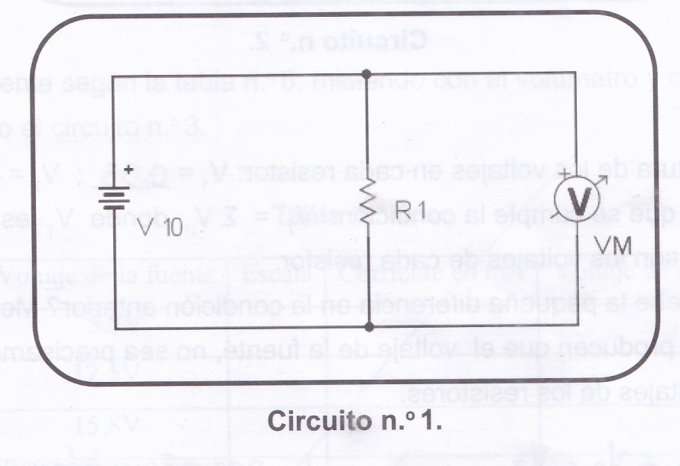

|  |  |  |
| --- | --- | --- |
| **Voltaje de la fuente** | **Escala** | **Voltaje** |
| 9 V | 20 V | 9.10 V |
| 6V | 20V | 5.83 V |

1. Arme el circuito a continuación y construya una tabla que refleje sus resultados.

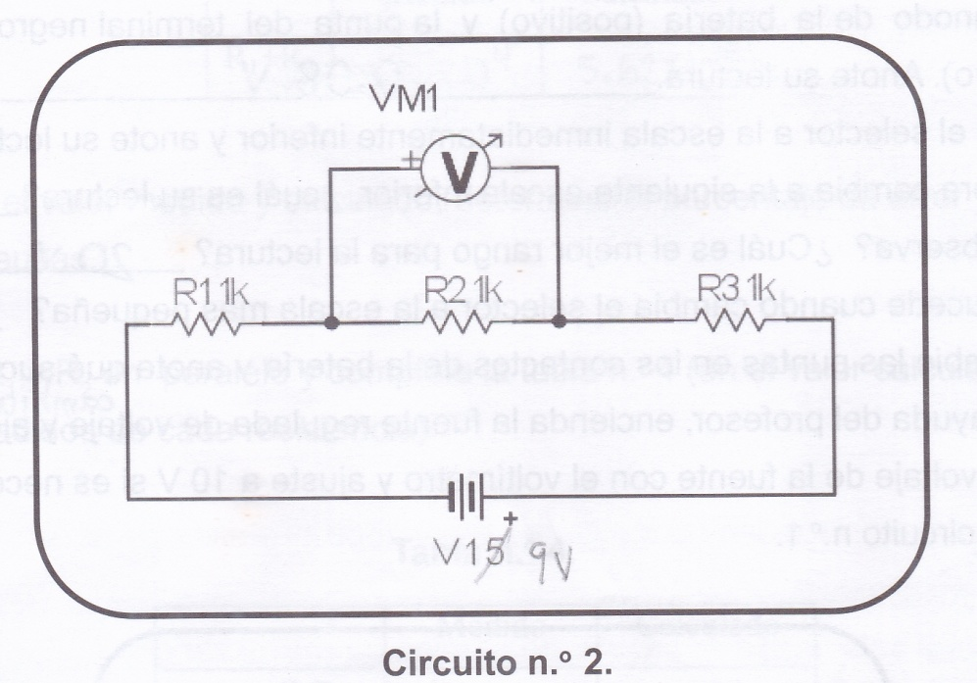

1. Anote la lectura de los voltajes en cada resistor: V1 = 0.33 ; V2 = 7.62 ; V3= 0.97

Compruebe que se cumpla la condición VT = ∑ Vi, donde VT es el voltaje de la fuente y Vi; son los voltajes de cada resistor.

$$\sum{V=V1+V2+V3}$$

9V = (0.33 + 7.62 + 0.97)V

9 V ≈ 8.92 V

1. ¿A qué se debe la pequeña diferencia en la condición anterior? Mencionar algunas causas que producen que el voltaje de la fuente, no sea precisamente la suma de todos los voltajes de los resistores.

La pequeña diferencia se debe a la integridad física de los equipos usados para la experiencia que generan porcentajes de errores.

1. *El multimetro digital utilizado como amperímetro.*
2. Conecte los terminales; el rojo en el orificio “com” y el rojo (positivo) en el orificio A.
3. Ponga el selector rotativo en la mayor escala (ejemplo: 20 V)
4. Arme el circuito a continuación (con cualquier resistor mayor a 1.0 kΩ).

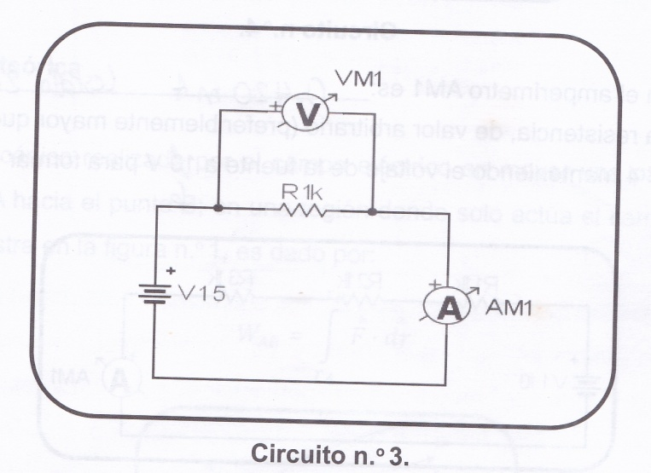

1. Ajuste la fuente a 9V y luego a 6V y construya un cuadro referente a las mediciones propias del circuito.

|  |  |  |  |
| --- | --- | --- | --- |
| Voltaje de la fuente | Escala | Corriente en mA | Voltaje de R |
| 6V | 2mA | 0.502 mA | 5.83V |
| 9V | 2mA | 0.768 mA | 9.05V |

1. De acuerdo con los resultados anteriores, ¿Qué concluye?

Se puede inferir que el voltaje en cada resistor es prácticamente igual que el de la fuente y que este es directamente proporcional al producto de la intensidad de la corriente y la resistencia presente en el circuito.

1. Con el mismo circuito anterior fije una fuente de 6V, luego adicione una resistencia R2 (mayor que 1kΩ) y forme el siguiente circuito:

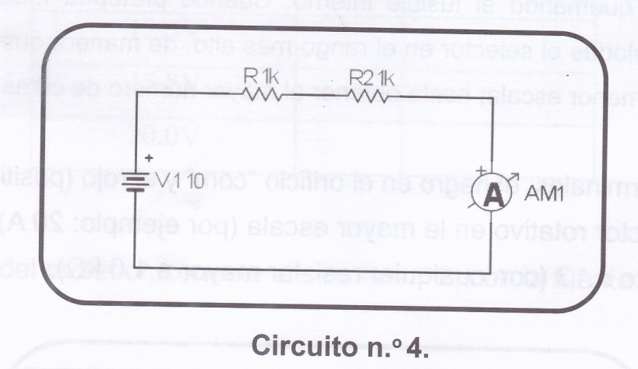

1. La lectura del amperímetro AM1 es: 0.420mA (escala 2mA)
2. Adicione otra resistencia, de valor arbitrario (preferiblemente mayor de 1kΩ) al circuito anterior manteniendo el voltaje de 6V para formar el circuito a continuación:

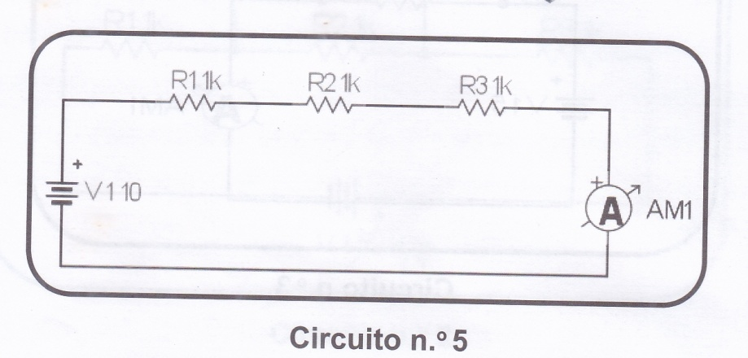

1. El valor de la corriente el amperímetro es: 0.350 mA (escala 2mA)
2. Explique por qué la corriente del circuito anterior (con 3 resistencias) es menor que la del circuito con 2 resistencias.

Debido a que el presente circuito posee mayor número de resistencias su flujo de corriente es menor que el circuito que tan solo posee 2 resistencias. Podemos inferir que la corriente eléctrica es inversamente proporcional a la resistencia.

**Análisis indagatorio**

1. **¿Qué ventajas puede tener utilizar un multimetro digital en lugar de uno análogo?**

Entre las ventajas que pueden existir respecto al uso de un multimetro digital sobre uno de tipo análogo podemos mencionar las siguientes:

* Son más precisos a la hora de medir.
* No necesitas saber de mediciones para tener una lectura exacta.
* El resultado lo muestra a través de una pantalla digital.
* Las lecturas son calculadas y generadas por una computadora.
* Te brinda mucha más comodidad a la hora de leer los valores arrojados.
* Viene en varias presentaciones.
* Son menos aparatosos y más compactos.
* Pueden medir voltaje, resistencia, corriente y en algunos casos capacitancia e inductancia.
* Son más resistentes.
* Tienen elección automática que se conoce como auto rango, es muy útil para los profesionales.
* No producen errores de paralaje.

1. **¿Qué precauciones se deben tener en cuenta para medir corriente eléctrica?**

Entre las precauciones que debemos tener en cuenta a la hora de medir corriente eléctrica podemos mencionar las siguientes:

* Una buena práctica de seguridad para medir voltaje y corriente eléctrica es desconectar el circuito de la fuente, conectar el multimetro, y entonces conectar el circuito nuevamente a la fuente de energía.
  + Por razones de seguridad conviene poner la escala del multímetro en el nivel más alto. Una vez que se aplica tensión eléctrica al circuito, se debe ajustar el multímetro bajando la escala de medida.
  + Ser precavido a la hora de hacer mediciones de voltaje o corriente de gran magnitud, teniendo en cuenta que una descarga muy alta puede generar grandes riesgos.
  + Conectar siempre los cables de medida en los jacks correctos, y en la escala segura, con el fin de evitar daños en el multímetro.

1. **¿Cuál es la función principal de un fusible en un circuito eléctrico?**

Los fusibles son un componente de protección importante para todos los circuitos eléctricos. Estos dispositivos son empleados por todas las industrias y para todos los productos electrónicos desde televisiones hasta generadores de energía y redes de cableado en las casas. Sin los fusibles, los dispositivos electrónicos podrían ser dañados severamente en caso de una subida de tensión o en otro evento que cause un exceso de voltaje.

**Protección de un circuito eléctrico**

Un fusible funciona como un protector de un circuito al crear una condición de un circuito abierto cuando se presenta un exceso de corriente eléctrica. El fusible realiza esta función al interrumpir la corriente eléctrica mediante la fundición de uno de sus componentes específicos. Estos componentes se funden por el calor generado como resultado de un exceso de corriente. Esto hace que el exceso de voltaje no haga contacto con el circuito y que no cause un daño mayor al sistema.

**Conexiones eléctricas**

Según al sitio web de información sobre electrónicos, Electronics Manufacturers, las terminales de un fusible forman una conexión eléctrica entre la fuente de poder y el dispositivo electrónico que incorpora el fusible. La terminal del fusible completa el circuito al dirigir el flujo de electricidad desde la fuente de poder hacia el fusible y hasta los mecanismos del dispositivo electrónico. Cuando hay un exceso de corriente eléctrica, el fusible es el primer componente en detectarlo, y este al identificar esta señal, se funde. Estos componentes son desechables, sin embargo, deben ser reemplazados cada ocasión que haya una subida de voltaje.

**Conclusión**

En la actualidad debemos considerar obtener un multímetro digital en lugar de uno analógico. Los multímetros digitales por lo general ofrecen una selección automática del rango y facilitan leer las mediciones, su software incorporado los ayuda a soportar una conexión o rangos incorrectos, lo que es una ventaja sobre el movimiento mecánico de los analógicos.

**Referencias Bibliográficas**

*Systems, D. (1992). Entrenado en circuitos de alimentación eléctrica. Manual del estudiante. Lecciones de Laboratorio. 1st ed. Innovate Technologies in Education, pp.8-10.*

**Anexo**